ANEXO V - ESTÁGIO SUPERVISIONADO I/ II/ III MODELO DE PLANO DE AULA – REGÊNCIA (80h)
INSTITUIÇÃO DE ENSINO | Escola Modelo
DATA | 26/03/2025
TURMA | 3º ano do Ensino Fundamental
TURNO | Matutino
ESTAGIÁRIO | João da Silva

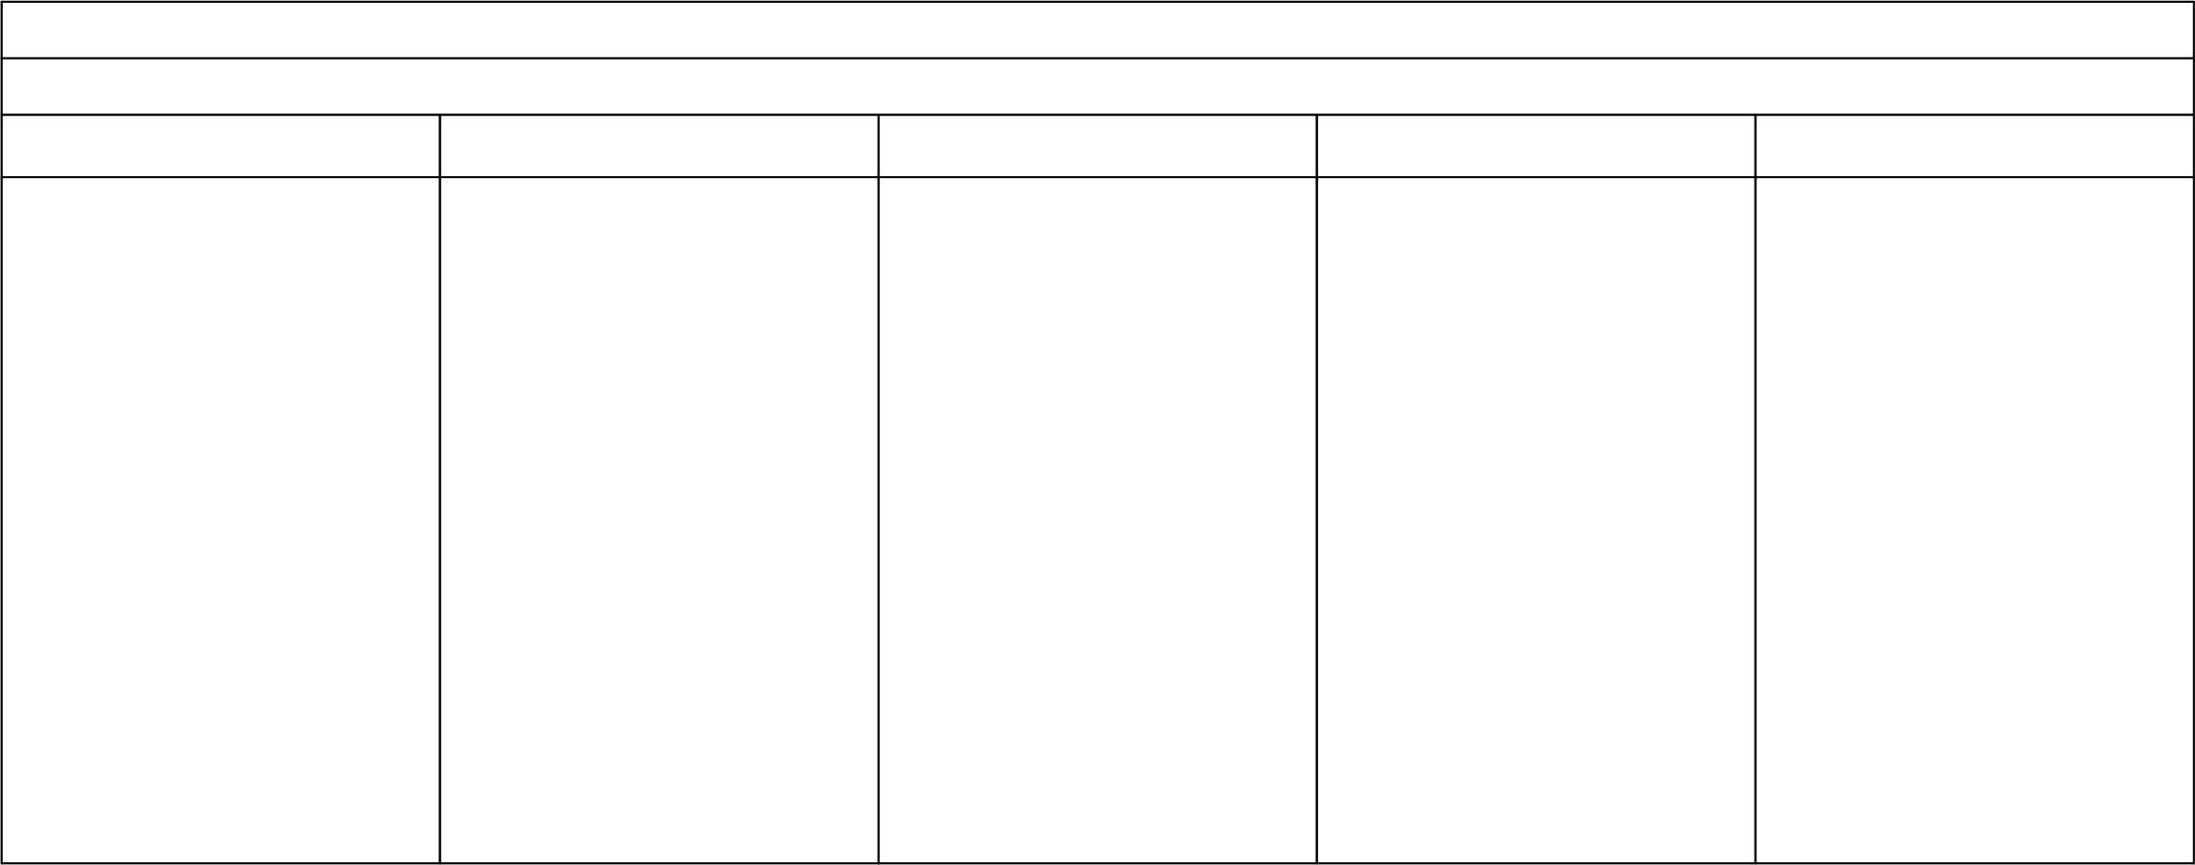
1. IDENTIFICAÇÃO
- BNCC: Crianças bem pequenas / OBJETIVOS DE APRENDIZAGEM:
2. PLANO DE AULA
SEXTA-FEIRA
QUINTA-FEIRA
QUARTA-FEIRA
TERÇA-FEIRA
SEGUNDA-FEIRA
Área: Linguagens
Temática: Leitura e interpretação de texto
Habilidade(s) a serem alcançadas – BNCC:
(EF15LP02) - Desenvolver a capacidade de leitura e interpretação de pequenos textos narrativos e informativos.
O foco será no desenvolvimento motor e na criatividade. A aula começará com um aquecimento através de uma dança livre ao som de músicas animadas, incentivando o movimento corporal.
O foco será no desenvolvimento motor e na criatividade. A aula começará com um aquecimento através de uma dança livre ao som de músicas animadas, incentivando o movimento corporal.
O foco será no desenvolvimento motor e na criatividade. A aula começará com um aquecimento através de uma dança livre ao som de músicas animadas, incentivando o movimento corporal.
O foco será no desenvolvimento motor e na criatividade. A aula começará com um aquecimento através de uma dança livre ao som de músicas animadas, incentivando o movimento corporal.
O foco será no desenvolvimento motor e na criatividade. A aula começará com um aquecimento através de uma dança livre ao som de músicas animadas, incentivando o movimento corporal.

